ПРИЛОЖЕНИЕ 2

Тестовая работа по теме «Сфера»
Вариант 1.
Фамилия Имя ____________________________
Класс_____________________
№ п/п | Вопрос | Решение
1 | Найдите координаты центра и радиус сферы, заданной уравнением  (х-2)²+(у+3)²+z² = 25.
2 | Напишите уравнение сферы радиуса R с центром в точке А, если А(2;0; -1), R = 7.
3 | Проверьте лежит ли точка А на сфере, заданной уравнением  (х+2)²+(у-1)²+(z-3)² = 1, если А(-2;1; 4).
4 | Точки А и В принадлежат шару. Принадлежит ли этому шару любая точка отрезка АВ?
5 | Сфера, радиус которой равен 10 см., пересечена плоскостью. Расстояние от центра сферы до этой плоскости равно 8 см. Найдите радиус окружности, получившейся в сечении.

Ответ к тестовой работе
№ п/п | Решение
1 | А(2;-3; 0), R = 5
2 | (х-2)²+у²+(z+1)² = 49.
3 | да
4 | да
5 | 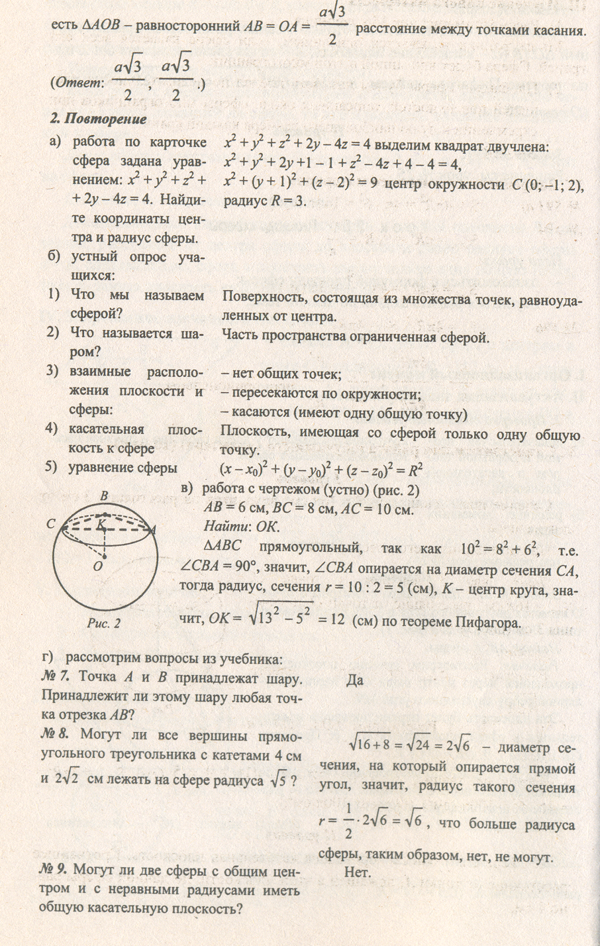 r = 6 см

